**ПРОТОКОЛ № 2**

**заседания общественного совета муниципального образования Куркинский район по утверждению перечня организаций сферы культуры, в отношении которых в 2018 году проводится независимая оценка качества условий оказания услуг**

Дата и время проведения: 12 июля 2018г. 18 ч. 00 мин.

Место проведения: зал заседаний Администрации МО Куркинский район

Адрес: Тульская область, п. Куркино, ул. Театральная, д.22

В состав общественного совета муниципального образования Куркинский район по проведению независимой оценки качества условий оказания услуг муниципальными организациями сферы культуры, утверждённого решением Общественного совета муниципального образования Куркинский район от 02.07.2018 г. № 4-2 «Об утверждении состава общественного совета муниципального образования Куркинский район по проведению независимой оценки качества условий оказания услуг муниципальными организациями сферы культуры» входит 6 человек. Присутствовали члены общественного совета 6 человек:

Кочергин Евгений Акимович - председатель общественного совета;

Дудин Алексей Сергеевич – заместитель председателя общественного совета;

Костякова Людмила Филипповна – секретарь общественного совета;

Члены комиссии:

Иванова Ирина Ивановна – главный редактор газеты «Вперед. Куркинский район» ГУ ТО "Информационное агентство "Регион 71";

Жечева Татьяна Анатольевна – и.о. главного врача ГУЗ «Куркинская ЦРБ»;

Кучинская Валентина Вячеславовна – педагог дополнительного образования МОУДО Куркинский центр внешкольной работы;

Приглашенная: Евстратова Ольга Александровна - начальник отдела культуры Администрации МО Куркинский район.

ПОВЕСТКА ДНЯ:

1. Утверждение Перечня организаций сферы культуры, в отношении которых в 2018 году проводится независимая оценка качества условий оказания услуг.

По вопросам повестки дня выступила Евстратова О.А. – начальник отдела культуры Администрации МО Куркинский район, которая представила Перечень организаций культуры, в отношении которых необходимо провести независимую оценку качества оказания услуг в 2018 году:

1. Муниципальное казенное учреждение культуры «Куркинская централизованная библиотечная система», включая структурные подразделения организации: Куркинская районная библиотека, Андреевская, Крестовская, Птанская, Михайловская, Шаховская, Ивановская, Никитская, Сергиевская и Самарская сельские библиотеки;
2. Муниципальное казенное учреждение культуры «Куркинский районный центр культуры», включая структурные подразделения организации: Куркинский районный дом культуры, Андреевский, Крестовский, Птанский, Михайловский, Шаховской, Ивановский, Сергиевский, Самарский сельские дома культуры, Никитский сельский клуб;
3. Муниципальное учреждение культуры «Куркинский краеведческий музей».

Заслушав и обсудив выступление Евстратовой О.А., отметив, что в 2016 году уже проводилась независимая оценка качества условий оказания услуг в вышеуказанных учреждениях Общественный совет РЕШИЛ:

1. Информацию Евстратовой О.А. принять к сведению.
2. Утвердить Перечень организаций сферы культуры, в отношении которых в 2018 году будет проводиться независимая оценка качества условий оказания услуг, включив в него учреждения культуры, в которых независимая оценка проводилась в 2016 году:

- Муниципальное учреждение культуры «Куркинский краеведческий музей».

- Муниципальное казенное учреждение культуры «Куркинский районный центр культуры»;

- Муниципальное казенное учреждение культуры «Куркинская централизованная библиотечная система».

1. Довести до сведения Администрации муниципального образования Куркинский район утвержденный Перечень организаций сферы культуры, в отношении которых в 2018 году проводится независимая оценка качества условий оказания услуг.

**Председатель общественного совета**

**муниципального образования Куркинский район**

**по проведению независимой оценки качества**

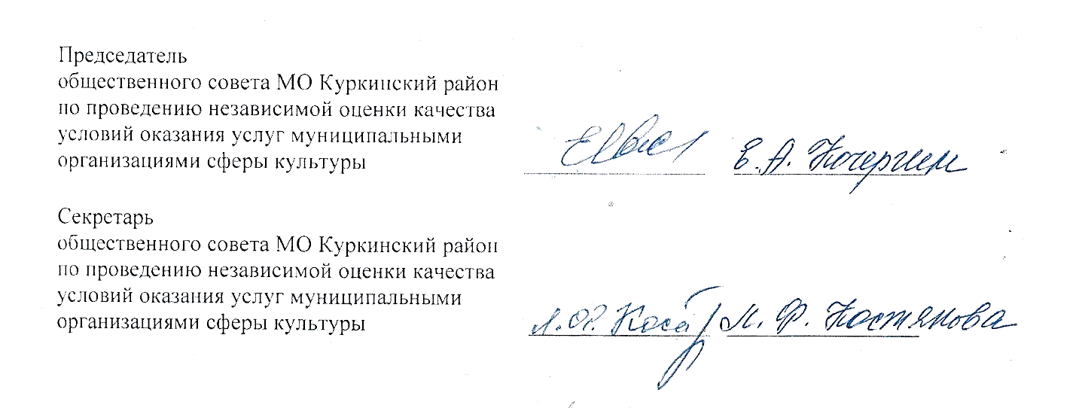**условий оказания услуг муниципальными**

**организациями сферы культуры Е.А.Кочергин**

**Секретарь общественного совета**

**муниципального образования Куркинский район**

**по проведению независимой оценки качества**

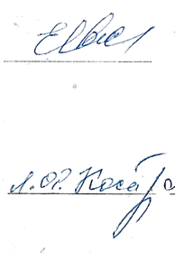**условий оказания услуг муниципальными**

**организациями сферы культуры Л.Ф.Костякова**